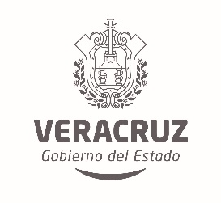
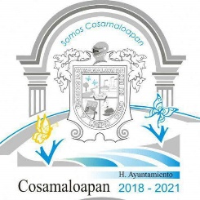

TMC/011/2020

LIC. JUAN SANCHEZ CRUZ
TITULAR DE LA UNIDAD DE TRANSPARENCIA

Por este medio y en cumplimiento del párrafo XIV de Obligaciones Comunes de la Ley número 875 de Transparencia y Acceso a la Información Pública para el Estado de Veracruz para Ayuntamientos, los Convocatorias a Concursos para ocupar Cargos Públicos, AL 31 DE DICIEMBRE DE 2020.
Le Informo lo siguiente:

- HASTA LA FECHA NO HAY VACANTES PARA OCUPAR CARGOS PUBLICOS, Y EN CONSECUENCIA NO SE HA EMITIDO CONCURSO ALGUNO.

Sin otro asunto que agregar quedo a sus órdenes.

ATENTAMENTE:
COSAMALOAPAN DE CARPIO VERACRUZ
A 24 DE ENERO DE 2020

_________________________________
CP. LUIS REY ORTEGA FIGUEROA
TESORERO MUNICIPAL

